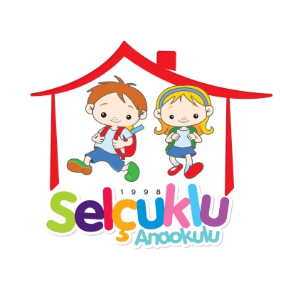

**KATKI PAYI HESABI(Yarım Gün Eğitim -AİDAT)İBAN**

TR 5400 0100 1916 3701 1725 5003

**ÇOCUK KULÜBÜ HESABI İBAN**

TR 4100 0100 1916 6971 9677 5001

**OKUL AİLE BİRLİĞİ HESABI İBAN**

TR 1700 0100 1916 6631 1964 5002

Sayın Velimiz; Lütfen Ödeme Yaparken Çocuğunuzun Ad- Soyad, Öğretmen Adı ve Hangi Ay Ödemesi Olduğunu Yazınız.)Dekontu **[selcukludekont@gmail.com](mailto:selcukludekont@gmail.com)** adresine gönderiniz.Teşekkürler..